

**Actividad [#3]**

**[Afectación a Usuarios ]**

**[Ética y Sustentabilidad ]**

**Ingeniería en Desarrollo de Software**

**Tutor: Jessica Hernández Romero**

**Alumno: Manuel Enrique Ramirez Lopez**

**Fecha: 28/02/2023**

***Indice***

# *Etapa 1. Sistemas de Denuncias*

# *Definición del contexto*

***Contextualización***

Existen sistemas de información que permiten realizar denuncias anónimas en una organización. Esto con el objetivo de brindar confianza y seguridad a las personas que aportan información. Puedes revisar la página: https://www.ethicsglobal.com en su sección Plataforma para visualizar un ejemplo de lo mencionado anteriormente.

***Escenario principal***

Imagina que trabajas en un corporativo nacional para una empresa departamental. En esta existen niveles organizacionales, regiones geográficas y prácticas departamentales. En particular, la organización tiene el siguiente perfil: ▪ El corporativo está en Aguascalientes (24 colaboradores en línea y 33 en oficina) ▪ Las oficinas regionales están en Tijuana (60 colaboradores en línea y 22 en oficina); Monterrey (30 colaboradores en línea y 15 en oficina); Guadalajara (50 colaboradores en línea y 18 en oficina); Puebla (49 colaboradores en línea y 23 en oficina) y Mérida (19 colaboradores en línea y 28 en oficina) ▪ Existen cuatro niveles organizacionales: Direcciones, Gerencias, Coordinadores y Operativos. ▪ Las oficinas regionales utilizan un sistema organizacional híbrido en donde existen equipos de trabajo en donde todos están al mismo nivel, pero los líderes de equipo están a nivel jerárquico. El corporativo, por su parte, es una organización jerárquica totalmente.

***Actividad:***

Diseña un sistema de denuncias para la organización. El diseño de la interfaz deberá permitir denunciar malas prácticas corporativas, así como acciones de ética cuestionable o que afecten a la sustentabilidad. El diseño debe considerar la privacidad del usuario.

# *Delimitacion del problema*

Propuesta para la solución de dicho dilema:

Establecer paradigmas seguros tener comunicación vía presencial por parte de un equipo responsable el caso mas habitualmente usado es el departamento de recursos humanos ya que esta rama de la empresa esta separada del resto y se mantiene un estricto control de procesos y la no relacion laboral.

De forma digital como lo dice la actividad desarrollar unos bocetos donde se genere el ambiente seguro para denunciar sin represalias donde todas las denuncias sean anónimas, adjunto a ello mi manera de repartir el acceso a que cada uno de los distintos colaboradores estén enterados de la herramienta que posee la empresa tanto para los que están en linea, la forma de difundirlo es un poco mas sencilla ya que tenemos acceso a informacion ”personal” como podría ser el correo electrónico o sitio web donde se labora y adjuntar un link que los redirija al formulario y hacerle saber que es de forma TOTALMENTE ANONIMA ya que se pensaran que aparece su correo y por ende habrá consecuencias, a los que asisten de manera física es un tanto mas complejo ya que están en un lugar físico con espacios con distintos propósitos, aquí una solución seria el generar o colocar letreros en lugares específicos donde se sienta “lo mas seguro” como podría ser sanitarios, área de limpieza o comedores donde se coloque informacion clave o palabras que den la sensación de seguridad (se puede usar colometria para dar ese ambiente) y adjuntar un código QR donde los redirija al formulario donde se juntarían con los colaborares en linea.

# *Diseño de la interfaz para denunciar malas practicas*

1-Prácticas laborales injustas: las organizaciones tienen el potencial de participar en prácticas laborales injustas, como trabajo infantil, discriminación en la contratación, mala atención médica y seguridad laboral, y salarios injustos. Estas prácticas no solo impactan negativamente a los trabajadores, sino que también pueden afectar negativamente la productividad y la calidad del producto o servicio brindado.

2-Contaminación: las organizaciones tienen el potencial de tener impactos negativos en el medio ambiente a través de prácticas comerciales no sostenibles, como las emisiones de gases de efecto invernadero, la liberación de contaminantes, la contaminación del agua y la de-forestación.

3-Corrupción y ética: las organizaciones tienen el potencial de participar en prácticas corruptas, como sobornos y favores, y de no ser éticos en sus operaciones comerciales.

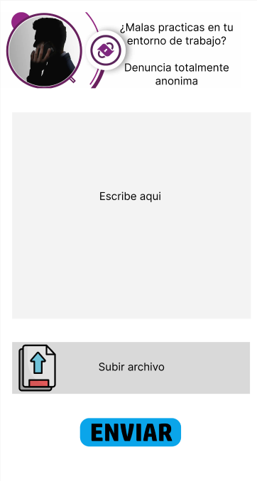

La forma presentada da alucion a poder agregar texto expresando la inconformidad presentada, donde de tener las “pruebas necesarias” podrán agregar archivos de todo tipo (imagenes,documentos u o audios), todo esto de forma que no sea necesario agregar datos personales para evitar represalias en contra del denunciante.

# *Diseño de la interfaz para denunciar las acciones éticas cuestionables*

1-Discriminación: La discriminación se refiere a tratar a un individuo o grupo de individuos de manera diferente por motivos injustos, como B. Raza, género, orientación sexual, religión, origen étnico, discapacidad u otros factores.

2-Engaño: El engaño se refiere al acto de hacer declaraciones falsas o engañosas para persuadir a alguien de que actúe o tome una decisión en su nombre.

3-Malversación: La malversación se refiere al acto de tomar posesión de algo que pertenece a otra persona sin su consentimiento. La apropiación indebida no es ética, ya que implica la traición de la confianza y la manipulación de los demás para fines individuales.

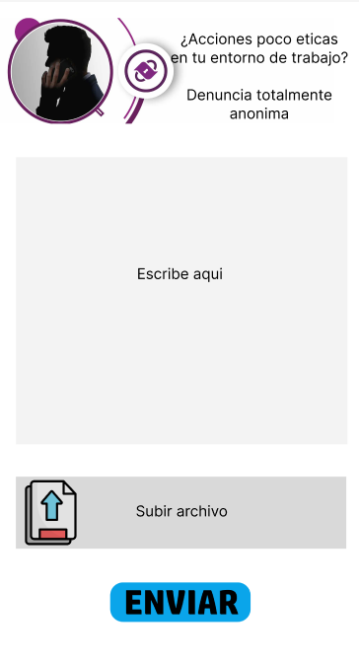

El formulario incluía la opción de agregar texto para expresar la inconformidad planteada, y si tenían las "pruebas necesarias", podían agregar varios archivos (imágenes, documentos o audio) sin agregar datos personales para evitar objeciones a represalias por parte del denunciante.

# *Diseño de la interfaz para denunciar las acciones que afecten la sustentabilidad*

1-Emisiones de gases de efecto invernadero: La emisión de gases de efecto invernadero como el dióxido de carbono, el metano y el óxido nitroso contribuye al cambio climático y al calentamiento global. Las ocupaciones humanas como la quema de combustibles fósiles, la deforestación y la agricultura intensiva son las principales fuentes de emisiones de gases de efecto invernadero.

2-Uso inaceptable de los recursos naturales: la explotación inaceptable de los recursos naturales, como la deforestación, la sobre-pesca y la sobreexplotación de las aguas subterráneas, puede tener impactos negativos en la biodiversidad, la calidad del viento y el agua y los ecosistemas en general.

3-Generación de desechos y contaminación: La generación de desechos y la contaminación pueden tener impactos negativos en la salud humana y el medio ambiente.

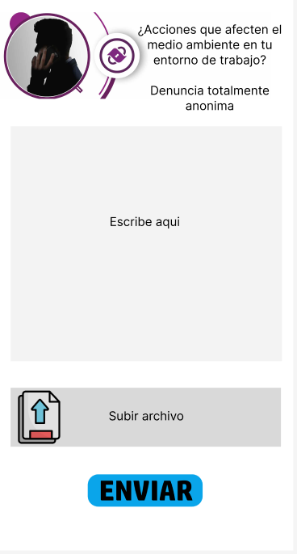

Es importante establecer canales claros y comprensibles para que los empleados, proveedores, clientes y otras partes interesadas informen cualquier comportamiento que crean que afecta la sostenibilidad. Estos canales pueden ser formales, como el correo electrónico o una línea telefónica dedicada, o informales, como un buzón de sugerencias o un buzón de denuncias anónimo.

# *Diseño de los reportes del sistema que aseguren la privacidad del denunciante*

1-Reporte anónimo: El reporte anónimo permite a los reporteros reportar comportamientos inapropiados o ilegales sin identificarse. Para mantener la privacidad del denunciante, el sistema puede diseñarse para no recopilar información que pueda detectar al denunciante, como la dirección IP o la ubicación geográfica.

2-Informes confidenciales: los informes confidenciales permiten a los informantes informar sobre conductas inapropiadas o ilegales sin revelar su identidad a la organización.

3-Reporte de Identificación: El reporte de identificación permite a los reporteros identificarse cuando reportan comportamiento inapropiado o ilegal. En estas situaciones, el sistema debe estar diseñado para permitir que el denunciante proporcione información de contacto adicional y la opción de elegir si desea permanecer anónimo o confidencial en el futuro.

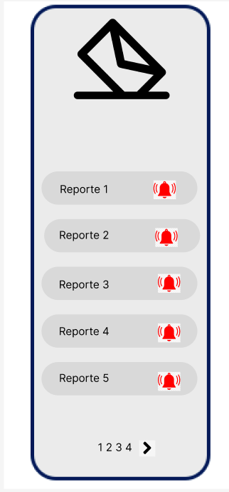

Además, es importante asegurarse de que los empleados se sientan cómodos con las prácticas de informes que afectan la sostenibilidad. Esto significa que las empresas deben tener políticas claras para proteger a los denunciantes de cualquier forma de represalia y garantizar que todos los empleados conozcan estas políticas. También es importante que las empresas tengan un proceso claro para investigar y actuar sobre los informes. Esto puede incluir el establecimiento de un equipo de investigación de quejas y el establecimiento de procedimientos claros para documentar y resolver los problemas identificados. Finalmente, también es importante comunicar los hallazgos y las acciones tomadas en respuesta a las denuncias de manera transparente. Ayuda a generar confianza con los empleados, proveedores, clientes y otras partes interesadas y demuestra el compromiso de la empresa con la sostenibilidad y la responsabilidad social. nada se recupera

# *Definición de los protocolos de comunicación que aseguren la privacidad del denunciante*

Es imperativo que los canales de enjuiciamiento de los denunciantes sean accesibles y fáciles de usar.

1-Registro y documentación: después de recibir una acusación, es imperativo que toda la información importante se registre y documente. La documentación de culpabilidad es esencial para garantizar una comprensión clara de lo que se ha informado y una investigación adecuada.

2-Evaluación de tarifas: una vez que se registra una tarifa, se debe evaluar la gravedad de la tarifa para determinar si se requiere una remisión. Es esencial que las evaluaciones sean justas e imparciales.

3-Es imperativo que el accesorio tenga la capacitación adecuada y la experiencia necesaria para realizar un levantamiento preciso.

Comunicar los resultados: una vez que se completa la investigación, es imperativo comunicar los resultados a las partes críticas. Esto puede incluir a la persona que presentó el reclamo, el equipo de administración y otras personas involucradas en el asunto.

# *Etapa 2. Privacidad por Diseño*

# Recomendaciones

*Medios de comunicación para gestionar las denuncias*

Los Principios integrados de privacidad son un conjunto de recomendaciones y prácticas diseñadas para garantizar que los sistemas y servicios que procesan datos personales tengan en cuenta la privacidad y la protección de datos desde el principio. Aquí hay tres sugerencias para desarrollar medios que se adhieran a estos principios.

1-Limite la recopilación y el uso de datos personales: es importante diseñar la comunicación de tal manera que la recopilación y el uso de datos personales se limite a la medida necesaria para proporcionar el servicio. Esto significa evitar la recopilación innecesaria de datos y el uso de datos para fines distintos a los que originalmente fueron destinados.

2-Proporcione opciones de privacidad claras y de fácil acceso: los editores deben proporcionar opciones claras y de fácil acceso para que los usuarios controlen sus datos personales. Esto puede incluir la capacidad de cancelar la recopilación de datos, eliminar datos almacenados y revisar y editar datos compartidos.

3-Fuertes medidas de seguridad implementadas: Es fundamental que las organizaciones de medios desarrollen fuertes medidas de seguridad para proteger los datos personales de los usuarios. Esto puede incluir el cifrado de datos, una fuerte aplicación de la autenticación y una gestión cuidadosa de los permisos de acceso a los datos.

En resumen, es importante limitar la recopilación y el uso de datos personales, brindar opciones de privacidad claras y accesibles e incluir medidas de seguridad sólidas para diseñar medios que se adhieran a los principios de privacidad por diseño. Si sigue estas recomendaciones, puede asegurarse de que los editores respeten la privacidad de los usuarios y la protección de datos desde el principio.

# *Protocolos de comunicación para gestionar las denuncias*

Un protocolo de comunicación es un conjunto de reglas y procedimientos que permiten que diferentes sistemas y dispositivos se comuniquen entre sí. Para desarrollar un protocolo de comunicación que cumpla con los principios de privacidad, se deben considerar las siguientes recomendaciones:

1-Incluya la privacidad en el diseño del protocolo: es importante considerar la privacidad desde el principio del diseño del protocolo de comunicación. Esto incluye identificar los datos personales que se transferirán a través del Acuerdo e implementar medidas de seguridad y privacidad para protegerlos. Además, se debe considerar el cumplimiento de las leyes y regulaciones de privacidad aplicables a este Acuerdo.

2-Minimizar la cantidad de datos personales transmitidos: Se recomienda establecer protocolos de comunicación para minimizar la cantidad de datos personales transmitidos a través de los mismos. Esto se logra mediante la eliminación de datos innecesarios y el uso de técnicas de anonimización o seudonimización para proteger los datos personales transmitidos.

3-Proporcionar privacidad a los usuarios: Los usuarios deben tener opciones claras y de fácil acceso para controlar la privacidad de los datos personales transmitidos a través de los protocolos de comunicación. Esto puede incluir la capacidad de cancelar la transmisión de datos, eliminar los datos transmitidos y revisar y editar los datos transmitidos.

En resumen, para diseñar un protocolo de comunicación que cumpla con los principios de privacidad desde el diseño, es importante incorporar la privacidad en el diseño del protocolo, reducir la cantidad de datos personales transmitidos y garantizar la privacidad del usuario. Siguiendo estas recomendaciones, puede asegurarse de que los protocolos de comunicación respeten la privacidad del usuario y la protección de datos desde el principio.

# *Gestión de reportes*

La presentación de informes es un proceso clave para las organizaciones, ya que permite a los usuarios informar sobre incidentes, problemas o inquietudes relacionados con la privacidad y la seguridad de los datos. Para garantizar que la gestión de informes cumpla con los principios de privacidad, se deben considerar las siguientes recomendaciones:

1-Garantizar la protección y la seguridad de los datos: los datos personales recopilados a través de informes deben protegerse y procesarse de manera segura y confidencial. Los informes deben mantenerse seguros, con acceso restringido a aquellos que necesitan verlos por motivos legítimos.

2-Proporcione opciones claras de privacidad y consentimiento: los usuarios deben tener opciones claras y accesibles para controlar la privacidad de los datos personales incluidos en sus informes. Esto puede incluir la capacidad de cancelar la recopilación de datos, eliminar datos almacenados y revisar y editar datos compartidos. Además, es importante obtener el consentimiento informado de los usuarios para el tratamiento de sus datos personales.

3-Garantizar la transparencia y la rendición de cuentas. Las organizaciones informantes deben ser transparentes y responsables al procesar datos personales. Esto incluye información clara y completa sobre cómo se procesan los mensajes y cómo se protegen los datos personales, así como políticas de privacidad y protección de datos claras y fácilmente accesibles.

En conclusión, para gestionar los informes de acuerdo con los principios de privacidad desde el diseño, es importante garantizar la protección y seguridad de los datos, garantizar opciones claras con respecto a la privacidad y el consentimiento, y garantizar la transparencia y responsabilidad en el procesamiento de datos personales. Al seguir estas recomendaciones, las organizaciones pueden garantizar que los mensajes se manejen de forma segura y confidencial, respetando la privacidad del usuario y la protección de datos.

# *Etapa 3. Afectaciones a usuarios o Recomendaciones*

## *Medios de comunicación para gestionar las denuncias*

1-Mantenga los datos privados y seguros: es fundamental diseñar métodos de comunicación que protejan la privacidad y la seguridad de los datos de los usuarios. Esto puede incluir el cifrado de extremo a extremo para proteger la información que se envía, la autenticación de usuarios y la restricción del acceso a los datos solo a aquellos que necesitan saberlos.

2-Proporcionar controles de privacidad: es importante proporcionar a los usuarios controles de privacidad, como la capacidad de elegir qué información se comparte y con quién. Esto puede incluir la implementación de una política de privacidad clara y comprensible y garantizar que los usuarios puedan cambiar o eliminar su información personal si así lo desean.

3-Considere la accesibilidad: es importante diseñar medios de comunicación que sean accesibles para todos los usuarios, independientemente de sus capacidades o limitaciones. Esto puede incluir el uso de un lenguaje claro y sencillo, teniendo en cuenta las necesidades de los usuarios con discapacidad visual o auditiva y garantizando la compatibilidad con tecnologías de asistencia como lectores de pantalla o teclados virtuales.

## *Protocolos de comunicación*

1-Considere la simplicidad: los protocolos de comunicación complejos a menudo crean confusión y errores que afectan a los usuarios. Por lo tanto, es muy importante crear protocolos que sean simples de entender y fáciles de usar. Esto puede incluir el uso de nombres y términos claros y concisos, así como la eliminación de cualquier redundancia o ambigüedad.

2-Realizar pruebas rigurosas: Antes de lanzar cualquier protocolo de comunicación, es fundamental realizar pruebas rigurosas para identificar y resolver cualquier problema o defecto. Los controles pueden incluir la simulación del uso real, así como identificar y evitar vulnerabilidades de seguridad.

3-Transparencia: la transparencia es esencial para evitar protocolos de diseño y comunicación que afecten a los usuarios. Esto incluye explicar de forma clara y transparente cómo se utilizan los datos del usuario, así como cualquier limitación o restricción sobre el uso acordado. También es útil proporcionar a los usuarios información detallada sobre cómo usar el Acuerdo y resolver problemas comunes.

## Gestión de reportes

1-Garantizar la confidencialidad y seguridad de la información: Se debe garantizar la confidencialidad y seguridad de la información contenida en el informe. Esto puede incluir la implementación de medidas de seguridad como el cifrado de datos y la autenticación de usuarios autorizados. Además, es importante garantizar que solo las personas autorizadas tengan acceso a los mensajes y que existan protocolos claros para el manejo y eliminación segura de información confidencial.

2-Proporcione información clara y fácil de entender: es importante proporcionar a los usuarios información clara y fácil de entender sobre el mensaje, incluido el propósito del mensaje, su contenido y cómo acceder a él. Esto puede incluir la creación de guías de usuario y la capacitación para ayudar a los usuarios a comprender cómo acceder y utilizar los informes.

3-Establezca un protocolo de manejo de errores: es importante establecer un protocolo de manejo de errores para manejar situaciones inesperadas o problemas técnicos que puedan afectar la usabilidad o la precisión de los informes. Esto puede incluir errores de identificación y registro

# *Referencias*

*Implementación de Sistema de Denuncias*. (s. f.). Webpack App. <https://www.ethicsglobal.com/es/implementacion-del-sistema-etico-de-denuncias.html>

*Access denied*. (2022, 15 marzo). <https://forbescentroamerica.com/2022/03/15/malas-practicas-corporativas>

Miah, A. (s. f.). *Cuestiones éticas derivadas del mejoramiento humano*. OpenMind. <https://www.bbvaopenmind.com/articulos/cuestiones-eticas-derivadas-del-mejoramiento-humano/>

*Attention Required! | Cloudflare*. (s. f.). <https://www.gestiopolis.com/desarrollo-sustentable-mediante-acciones-la-preservacion-del-medio-ambiente/>

1. (s. f.). *¿Qué es el diseño de proyectos? 7 pasos que incluyen consejos de expertos •*. Asana. <https://asana.com/es/resources/project-design>

Pérez, A. (2021, 27 julio). *Tips para realizar protocolosde comunicacion empresarial*. OBS Business School. <https://www.obsbusiness.school/blog/tips-para-realizar-protocolosde-comunicacion-empresarial>

3sCueL@9ePR1v@c1D@d2020. (2020, 19 agosto). *Principios de la Privacidad desde el Diseño*. Escuela de Privacidad. <https://escueladeprivacidad.co/2020/04/26/principios-de-la-privacidad-desde-el-diseno/>